NASKAH PUBLIKASI
PROYEK TUGAS AKHIR
SISTEM PENDUKUNG KEPUTUSAN PENYELEKSIAN CALON SISWA BARU MENGGUNAKAN FMADM (FUZZY MULTIPLE ATTRIBUTE DECISION MAKING)

(STUDI KASUS : SMK IBU PAWIYATAN TAMANSISWA, YOGYAKARTA)

Program Studi Informatika
Fakultas Teknologi Informasi dan Elektro

Diajukan Oleh:
Debika Saputra
51304111404

PROGRAM STUDI INFORMATIKA
FAKULTAS TEKNOLOGI INFORMASI DAN ELEKTRO
UNIVERSITAS TEKNOLOGI YOGYAKARTA
2018

NASKAH PUBLIKASI
SISTEM PENDUKUNG KEPUTUSAN PENYELEKSIAN CALON SISWA BARU MENGGUNAKAN FMADM (FUZZY MULTIPLE ATTRIBUTE DECISION MAKING)

(STUDI KASUS : SMK IBU PAWIYATAN TAMANSISWA, YOGYAKARTA)

Disusun Oleh:
Debika Saputra
5130411404

Telah disetujui oleh pembimbing

Pembimbing

Agus Sujarwadi, S.Kom., M.T.

Tanggal:

SISTEM PENDUKUNG KEPUTUSAN PENYELEKSIAN CALON SISWA BARU MENGGUNAKAN FMADM (FUZZY MULTIPLE ATTRIBUTE DECISION MAKING)

(STUDI KASUS : SMK IBU PAWIYATAN TAMANSISWA, YOGYAKARTA)

Debika Saputra
Program Studi Informatika, Fakultas Teknologi Informasi dan Elektro
Universitas Teknologi Yogykarta
Jl. Ringroad Utara Jombor Sleman Yogyakarta
E-mail : debikasaputra@gmail.com

ABSTRACT

Selection of new students in SMK Ibu Pawiyatan Tamansiswa have problems among others still manual calculation of values ​​performed by the committee of the PPDB in determining the students received, consequently takes a relatively long time in decision making. To further facilitate the PPDB committee in searching the data, assessing and selecting students who are superior and competent according to the vision and mission objectives that have been set by FMADM logic. FMADM is a method used to find the optimal alternative from a number of alternatives based on predetermined criteria. SAW method is one method that can handle FMADM problem. FMADM with SAW method is chosen because it can determine the weight value for each attribute, then done the ranking process. The purpose of ranking is to select the optimal alternative from a number of alternatives, the intended alternative is the eligible student candidate. System development using waterfall model. Development of waterfall model system there are several stages: 1) data analysis, 2) system design, 3) writing program code, 4) program testing, 5) program implementation and maintenance. System design is depicted by using Data Flow Diagram (DFD) and Entity Relationship Diagram (ERD). The results of this study resulted in a decision support system for the PPDB committee to determine the applicants who were accepted by using FMADM with SAW method.

Keywords: SMK Ibu Pawiyatan Tamansiswa, FMADM, Method SAW, New Student

ABSTRAK

Penyeleksian calon siswa baru di SMK Ibu Pawiyatan Tamansiswa mempunyai permasalahan diantaranya masih manualnya perhitungan nilai-nilai yang dilakukan oleh panitia PPDB dalam menentukan siswa yang diterima, akibatnya membutuhkan waktu yang relatif lama dalam pengambilan keputusan. Untuk lebih memudahkan panitia PPDB dalam mencari data, menilai dan memilih siswa yang unggul dan berkompetensi sesuai tujuan visi dan misi yang telah ditetapkan digunakan logika FMADM. FMADM adalah suatu metode yang digunakan untuk mencari alternatif optimal dari sejumlah alternatif dengan berdasarkan kriteria yang telah ditentukan. Kriteria yang digunakan yaitu: 1) nilai UN, 2) nilai tes tertulis, 3) nilai tes wawancara. Metode SAW merupakan salah satu metode yang dapat menangani masalah FMADM. FMADM dengan metode SAW dipilih karena dapat menentukan nilai bobot untuk setiap atribut, kemudian dilakukan proses perangkingan. Tujuan dari perangkingan adalah untuk menyeleksi alternatif optimal dari sejumlah alternatif, alternatif yang dimaksud adalah calon siswa yang berhak diterima. Pengembangan sistem menggunakan model waterfall. Pengembangan sistem model waterfall terdapat beberapa tahapan : 1) analisis data, 2) desain sistem, 3) penulisan kode program, 4) pengujian program, 5) penerapan program dan pemeliharaan. Desain sistem digambarkan dengan menggunakan Diagram Alir Data (DAD) dan Entity Relationship Diagram (ERD). Hasil dari penelitian ini menghasilkan suatu sistem pendukung keputusan bagi panitia PPDB untuk menentukan calon siswa yang diterima dengan menggunakan FMADM dengan metode SAW.

Kata Kunci: SMK Ibu Pawiyatan Tamansiswa, FMADM, Metode SAW, Siswa Baru

1. PENDAHULUAN
1.1 Latar Belakang
Penyeleksian calon siswa baru merupakan tahap awal bagi sekolah menjelang tahun ajaran baru. Tahap ini dilakukan dengan mengadakan seleksi, seleksi dilakukan sebagai upaya untuk memilih siswa yang berkompeten dari pendaftar.

SMK Ibu Pawiyatan Tamansiswa adalah sekolah yang masuk dalam kategori sekolah swasta dan dalam tahap pengembangan, tentunya keinginan untuk memiliki suatu sistem yang baik buat sekolah juga merupakan salah satu bagian dari visi dan misi sekolah. SMK Ibu Pawiyatan Tamansiswa pada tahap penyeleksian calon siswa baru masih memiliki kendala, diantaranya masih manualnya perhitungan nilai-nilai yang dilakukan oleh pihak sekolah dalam menentukan siswa yang akan diterima, akibatnya panitia PPDB membutuhkan waktu yang relatif lama dalam pengambilan keputusan.

Untuk lebih memudahkan sekolah dalam mencari data, menilai dan memilih peserta didik baru yang unggul dan berkompetensi sesuai tujuan visi dan misi yang telah ditetapkan digunakan logika FMADM. FMADM adalah suatu metode yang digunakan untuk mencari alternatif optimal dari sejumlah alternatif dengan kriteria tertentu. Kriteria yang digunakan yaitu: 1) nilai UN, 2) nilai tes tertulis, 3) nilai tes wawancara. Metode SAW merupakan salah satu metode yang dapat menangani masalah FMADM. FMADM dengan metode SAW dipilih karena dapat menentukan nilai bobot untuk setiap atribut, kemudian dilakukan proses perangkingan. Tujuan dari perangkingan adalah untuk menyeleksi alternatif optimal dari sejumlah alternatif, alternatif yang dimaksud adalah siswa baru yang berhak diterima. Hasil dari penelitian ini menghasilkan suatu sistem pendukung keputusan bagi panitia PPDB untuk menentukan calon siswa yang diterima dengan menggunakan FMADM dengan metode SAW.

1.2 Rumussan Masalah
Di dalam penelitian ini penulis mendefinisikan rumusan masalah sebagai berikut: bagaimana merancang dan membangun sistem pendukung keputusan penyeleksian calon siswa baru menggunakan FMADM (Fuzzy Multiple Atribut Decision Making) pada SMK Ibu Pawiyatan Tamansiswa ?

1.4 Tujuan Penelitian
Tujuan dari penelitian ini adalah merancang dan membangun sebuah sistem pendukung keputusan penyeleksian calon siswa baru menggunakan FMADM (Fuzzy Multiple Atribut Decision Making) pada SMK Ibu Pawiyatan Tamansiswa yang dapat mengolah data seleksi calon siswa baru lebih efisien.

1.5 Manfaat Penelitian
Adapun manfaat penelitian ini adalah sebagai berikut:
- Membantu SMK Ibu Pawiyatan Tamansiswa dalam mengelola data, menilai dan memilih calon peserta didik baru yang unggul, berkualitas sesuai dengan visi dan misi sekolah.
- Mempermudah SMK Ibu Pawiyatan Tamansiswa dalam melakukan seleksi calon siswa baru sehingga mencapai tujuan.

2. LANDASAN TEORI

2.1 Tinjauan Pustaka
Dalam penelitian ini, diambil tinjauan pustaka dari beberapa penelitian sebelumnya, antara lain: referensi [8] penelitian dengan judul: perancangan sistem pendukung keputusan seleksi penerimaan pegawai menggunakan metode SAW pada pdam tirta dharma tegal. Penelitian tersebut membahas bagaimana menerapkan metode SAW pada sistem pendukung keputusan seleksi penerimaan pegawai PDAM Tirta Dharma kota tegal. Pada penelitian ini juga dilakukan proses input data berdasarkan kriteria-kriteria yang ditentukan, kemudian dilanjutkan proses perangkingan yang akan menentukan pegawai yang diterima, data kriterianya yaitu tes tertulis, psikotes, pendidikan, IPK dan wawancara. Hasil yang diperoleh dari penggunaan metode SAW dapat meminimalkan kesalahan dalam proses seleksi pegawai terbukti dalam proses perhitungan nilai total yang telah dikonversi ke nilai bobot dan proses perangkingan pegawai sesuai dengan kriteria yang telah ditentukan oleh pihak PDAM.

Referensi [6] penelitian dengan judul: implementasi metode SAW dalam penerimaan siswa baru pada sma negeri 16 medan [6]. Penelitian tersebut membahas bagaimana implementasi metode SAW sebagai alat bantu SMA Negeri 16 Medan dalam mengambil keputusan proses seleksi penerimaan siswa baru dengan mencari penjumlahan berbobot dari kinerja setiap alternatif pada semua atribut. Proses input data pada penelitian ini berdasarkan 4 kriteria yaitu: nilai raport, nilai ujian nasional, test tertulis dan tes wawancara, yang dijadikan acuan dalam pengambilan keputusan. Hasil yang diperoleh dari penggunaan metode SAW dapat membantu dalam memudahkan melihat hasil dari analisa sistem yang berguna bagi SMA Negeri 16 Medan dalam mendukung keputusan penerimaan siswa baru, sehingga rekomendasi alternatif yang terpilih adalah alternatif terbaik. Alternatif yang dimaksud adalah calon siswa baru SMA Negeri 16 Medan.

Referensi [5] penelitian dengan judul: sistem pendukung keputusan penerimaan siswa baru dengan metode saw. Proses input data pada penelitian ini berdasarkan 6 kriteria yaitu: nilai UN, nilai prestasi, tek khusus, asal sekolah, nilai lingkungan dan nilai kemaslahatan. Perhitungan setiap kriteria dihitung menggunakan atribut benefit dari metode SAW, yang berarti semakin tinggi nilainya maka akan semakin baik. dalam penggunaannya sistem ini mampu berjalan baik sesuai dengan fungsi masukkan dan keluarannya, mampu memberikan hasil yang lebih baik karena sistem ini lebih terstruktur dan sistematis serta keakuratannya dengan nilai data lima angka decimal dibelakang koma yang dapat digunakan untuk meminimalisir adanya kesamaan dalam perhitungan hasil akhir pendaftar. Hasil akhir yang didapat dari proses tersebut adalah pengurutan dari nilai tertinggi ke terendah sehingga didapat rekomendasi siswa yang terbaik dari sejumlah calon siswa yang mendaftar. sistem ini juga akan lebih menghemat waktu dan biaya serta mengefisienkan sumber daya yang ada di SMK Negeri 2 Magelang.

2.2 Sistem Pendukung Keputusan
Sistem Pendukung Keputusan (SPK) adalah sebuah sistem yang digunakan untuk mendukung para pengambil keputusan manajerial dalam situasi keputusan semiterstruktur namun tidak untuk menggantikan peran penilaian mereka [9].

2.3 Pendaftaran Peserta Didik Baru
Pendaftaran Peserta Didik Baru atau disingkat dengan PPDB merupakan kegiatan penerimaan peserta didik baru yang memenuhi syarat tertentu untuk memperoleh pendidikan pada suatu pendidikan, mengikuti suatu jenjang pendidikan yang lebih tinggi. Ini merupakan agenda setiap tahun dunia pendidikan di Indonesia, yang dijelaskan dalam Undang-Undang Dasar Republik Indonesia nomor 20 tahun 2003 tentang Sistem Pendidikan Nasional pada Bab I Pasal 1 Ayat 23 yang disebutkan bahwa: sumber daya pendidikan adalah segala sesuatu yang digunakan dalam penyelenggaraan pendidikan yang meliputi tenaga pendidikan, masyarakat, dana, sarana dan prasarana.

Penyeleksian calon siswa baru yang diterapkan pada SMK Ibu Pawiyatan Tamansiswa yang digunakan selama ini adalah masih bersifat offline, yaitu calon siswa datang ke sekolah dan mendaftar disana dan dilakukan secara manual. Diharapkan dengan adanya sistem pendukung keputusan penyeleksian calon siswa baru menggunakan FMADM dengan metode SAW yang akan dibangun ini dapat membuat sistem terkomputerisasi, mempercepat proses penyeleksian calon siswa baru yang berguna bagi panitia PPDB untuk menjamin penerimaan peserta didik baru berjalan secara objektif, akuntabel, transparan, dan tanpa diskriminasi sehingga mendorong peningkatan akses layanan pendidikan.

2.4 Konsep Dasar MADM
Pada dasarnya, proses MADM dilakukan melalui 3 tahap, yaitu penyusunan komponen-komponen situasi, analisis, dan sintetis informasi [3]. Pada tahap penyusunan komponen, komponen situasi, akan dibentuk tabel taksiran yang berisi identifikasi alternatif dan spesifikasi tujuan, kriteria dan tribut. Salah satu cara untuk menspesifikasikan tujuan situasi | O_{i,} i=1,….,n | adalah dengan cara mendaftar konsekuensi-konsekuensi yang mungkin dari alternatif yang telah teridentifikasi | A_{i}, i=1,..., n | Selain itu juga disusun atribut-atribut yang akan digunakan | a_{k}, k=1, ... m|.
Tahap analisis dilakukan melalui 2 langkah. Pertama, mendatangkan taksiran dari besaran yang potensial, kemungkinan, dan ketidakpastian yang berhubungan dengan dampak-dampak yang mungkin pada setiap alternatif. Kedua, meliputi pemilihan dari preferensi pengambilan keputusan untuk setiap nilai, dan ketidakpedulian terhadap resiko yang timbul. Pada langkah pertama, beberapa metode menggunakan fungsi distribusi | p_{j}(x) | yang menyatakan probabilitas kumpulan atribut | a_{k} | terhadap setiap alternatif | A_{i} |. Konsekuen juga dapat ditentukan secara langsung dari agregasi sederhana yang dilakukan pada informasi terbaik yang tersedia. Demikian pula, ada beberapa cara untuk menentukan preferensi pengambil keputusan pada setiap konsekuen yang dapat dilakukan pada langkah kedua. Metode yang paling sederhana adalah untuk menurunkan bobot atribut dan kriteria adalah dengan fungsi utilitas atau penjumlahan terbobot.

Secara umum, model multi-attribute decision making dapat didefinisikan sebagai berikut :
Misalkan A = {a_{i} | i = 1,...,n} adalah himpunan alternatif-alternatif keputusan dan C = {c_{j} | j = 1,...,m} adalah himpunan tujuan yang diharapkan, maka akan ditentukan alternatif x0 yang memiliki derajat harapan tertinggi terhadap tujuan-tujuan yang relevan c_{j.}

Sebagian besar pendekatan MADM dilakukan melalui 2 langkah, yaitu: pertama, melakukan agregasi terhadap keputusan-keputusan yang tanggap terhadap semua tujuan pada setiap alternatif; kedua, melakukan perankingan alternatif-alternatif keputusan tersebut berdasarkan hasil agregasi keputusan.
Dengan demikian, bisa dikatakan bahwa, masalah multi-attribute decision making (MADM) adalah mengevaluasi m alternatif A_{i} (i=1,2,...,m) terhadap sekumpulan atribut atau kriteria C_{j} (j=1,2,...,n), dimana setiap atribut saling tidak bergantung satu dengan yang lainnya. Matriks keputusan setiap alternatif terhadap setiap atribut, X, diberikan sebagai berikut:
$$X= \left[\begin{matrix}x_{11} & x_{12} & … & x_{1n} \\ x_{21} & x_{22} & … & x_{2n} \\ ⋮ & ⋮ & & ⋮ \\ x_{m1} & x_{m2} & ⋯ & x_{mn}\end{matrix}\right]$$
Dimana x_{ij} merupakan rating kinerja alternatif ke-i terhadap atribut ke-j. Nilai bobot yang menunjukkan tingkat kepentingan relatif setiap atribut, diberikan sebagai, W:
$$W=\{\begin{matrix}w_{1} & w_{2} & ⋯, & w_{n}\end{matrix}\}$$
Rating kinerja (X), dan nilai bobot (W) merupakan nilai utama yang merepresentasikan preferensi absolute dari pengambil keputusan. Masalah MADM diakhiri dengan proses perankingan untuk mendapatkan alternatif terbaik yang diperoleh berdasarkan nilai keseluruhan preferensi yang diberikan [3].

2.5 Metode MADM Klasik Untuk Penyelesaian FMADM
Salah satu mekanisme untuk menyelesaikan masalah Fuzzy MADM adalah dengan mengaplikasikan metode MADM klasik [3], yaitu:
- Simple Additive Weighting (SAW).
- Weight Product (WP).
- ELECTRE.
- Technique For Order Preference by Similarity to Ideal Solution (TOPSIS).
- Analytic Hierarchy Process (AHP).

2.6 Metode SAW (Simple Additive Weighting)
Metode Simple Additive Weighting (SAW) sering juga dikenal dengan istilah metode penjumlahan berbobot [3]. Konsep dasar Metode SAW adalah mencari penjumlahan terbobot dari rating kinerja pada setiap alternatif pada semua atribut. Metode SAW membutuhkan proses normalisasi matriks keputusan (X) ke suatu skala yang dapat diperbandingan dengan semua rating alternatif yang ada.

Adapun langkah-langkah penyelesaian perhitungan dengan menggunakan Metode SAW adalah sebagai berikut:
- Menentukan alternatif A_{i.}
- Menentukan kriteria yang akan dijadikan acuan dalam pegambilan keputusan, yaitu C_{J.}
- Memberikan nilai rating kecocokan setiap alternatif pada setiap kriteria.
- Menentukan bobot preferensi atau tingkat kepentingan (W) setiap kriteria.
$$W=\{\begin{matrix}w_{1,} & w_{2}, & w_{3} & ⋯, & w_{j}\end{matrix}\}$$
- Membuat tabel rating kecocokan dari setiap alternatif pada setiap kriteria.
- Membuat matrik keputusan (X) yang dibentuk dari tabel rating kecocokan dari setiap alternatif pada setiap kriteria. Nilai X setiap alternatif (A_{i}) pada setiap kriteria (C_{j}) yang sudah ditentukan dimana i=1,2,…m dan j=1,2,…n.
$$X= \left[\begin{matrix}x_{11} & x_{12} & … & x_{ij} \\ ⋮ & & ⋱ & ⋮ \\ x_{i1} & x_{i2} & ⋯ & x_{ij}\end{matrix}\right]$$
- Melakukan normalisasi matriks keputusan dengan cara menghitung nilai rating kinerja ternormalisasi (r_{ij}) dari alternatif A_{i} pada kriteria C_{J.}
$\begin{matrix}r_{ij} & = & \left\{\begin{matrix}\frac{x_{ij}}{\begin{matrix}{Max}_{i} & x_{ij}\end{matrix}} & Jika j adalah atribut keuntungan \\ \frac{\begin{matrix}{Min}_{i} & x_{ij}\end{matrix}}{x_{ij}} & jika j adalah attribut biaya \end{matrix} \right.\end{matrix}$
Dimana:
Rij = Rating kinerja ternormalisasi.
Max = Nilai maksimum dari setiap baris dan
kolom .
Min = Nilai minimum dari setiap baris dan
kolom.
Xij = Baris dan kolom dari matrik.

- Hasil dari rating kinerja ternormalisai (r_{ij}) membentuk matriks ternormalisasi (R).
$$R= \left[\begin{matrix}R_{11} & R_{12} & … & R_{ij} \\ ⋮ & & ⋱ & ⋮ \\ R_{i1} & R_{i2} & ⋯ & R_{ij}\end{matrix}\right]$$
- Hasil akhir nilai preferensi (V_{i}) diperoleh dari penjumlahan dari perkalian elemen baris matriks ternormalisasi (R) dengan bobot preferensi (W) yang bersesuaian elemen kolom matriks (W).
$$\begin{matrix}V_{i} & = & \sum_{j=1}^{n}{R_{ij}} & W_{j}\end{matrix}$$
Hasil perhitungan V_{i} yang lebih besar mengindikasikan bahwa alternatif A_{i} merupakan alternatif terbaik [3].

3. METODOLOGI PENELITIAN
Metode yang digunakan dalam proses pengumpulan data dalam menunjang pembuatan tugas akhir menggunakan metode pengembangan sistem yaitu metode Model Waterfall.

3.1 PENGUMPULAN DATA
Proses pengumpulan kebutuhan dilakukan secara intensif untuk menspesifikasikan kebutuhan perangkat lunak agar dapat dipahami seperti apa yang dibutuhkan oleh user. Spesifikasi kebutuhan perangkat lunak ini perlu didokumentasikan. Pendokumentasian dengan cara pengumpulan data, dalam tahap ini menggunakan sebuah penelitian: observasi, wawancara dan dokumen/literature. Tahapan ini akan menghasilkan dokumen user requirement atau bisa dikatakan sebagai data yang berhubungan dengan keinginan user dalam pembuatan sistem. Dokumen ini lah yang akan menjadi acuan sistem analisis untuk menerjemahkan ke dalam bahasa pemrograman.

Berikut adalah penjelasan dari tahap-tahap pengumpulan data yang digunakan:

- Observasi
Metode observasi atau pengamatan atau penelitian merupakan salah satu metode pengumpulan data yang cukup efektif dalam pembuatan laporan tugas akhir. Observasi merupakan pengamatan secara langsung yaitu suatu kegiatan yang bertujuan untuk memperoleh informasi yang diperlukan dengan cara mendatangi langsung ke lokasi penelitian.
- Wawancara
Metode wawancara atau interview merupakan salah satu metode yang digunakan dalam penelitian dengan cara mengajukan pertanyaan atau tanya jawab kepada kepala program keahlian rekayasa perangkat lunak sekaligus ketua panitia PPDB dan Kepala Sekolah SMK Ibu Pawiyatan Tamansiswa untuk mengetahui berbagai informasi permasalahan dalam penyeleksian calon siswa baru di sekolah tersebut.

- Dokumen atau Literatur
Penulis melakukan dokumen atau literatur penelitian dengan membaca dan mempelajari buku-buku, skripsi serta artikel yang mendukung dengan topik yang di bahas dalam penyusunan penelitian proyek tugas akhir ini. Penulis juga mengumpulkan data-data dari situs internet yang berhubungan dengan penelitian ini.

3.2 ANALISIS DAN PERANCANGAN
Penelitian ini penulis menggunakan logika FMADM. FMADM adalah suatu metode yang digunakan untuk mencari alternatif optimal dari sejumlah alternatif dengan kriteria tertentu. Kriteria yang digunakan yaitu: 1) nilai UN, 2) nilai tes tertulis, 3) nilai tes wawancara. Metode SAW merupakan salah satu metode yang dapat menangani masalah FMADM. FMADM dengan metode SAW dipilih karena dapat menentukan nilai bobot untuk setiap atribut, kemudian dilakukan proses perangkingan. Tujuan dari perangkingan adalah untuk menyeleksi alternatif optimal dari sejumlah alternatif, alternatif yang dimaksud adalah siswa baru yang berhak diterima. Implementasi sistem menggunakan bahasa pemrograman PHP dan database MySQL, pengguna dari sistem ini dibagi menjadi 2 yaitu: 1) calon siswa, 2) administrator. Hasil dari penelitian ini menghasilkan suatu sistem pendukung keputusan bagi panitia PPDB untuk menentukan calon siswa yang diterima dengan menggunakan FMADM dengan metode SAW.

Berikut ini akan dijabarkan rancangan sistem pendukung keputusan yang dibangun beserta hubungan dengan entitas luarnya dijelaskan lebih detail menggunakan DAD (Diagram Alir Data) sebagai berikut :

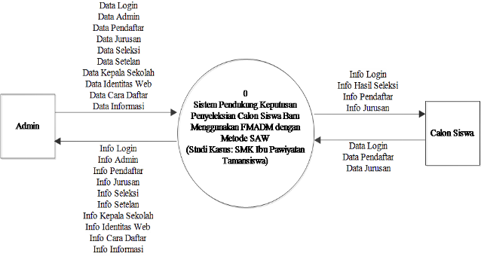
- Diagram Alir Data Level 0
Gambar 1 DAD Level 0

Gambar 1 merupakan Diagram Alir Data level 0 atau Diagram Konteks yang menjelaskan gambaran umum dari sistem terhadap external entitiy yang ada.

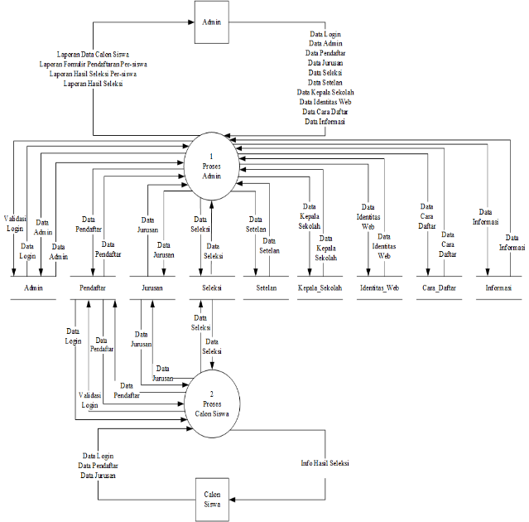
- Diagram Alir Data Level 1

Gambar 2 DAD Level 1

Gambar 2 merupakan diagram level 1 yang menggambarkan 2 proses utama yang terdapat dalam sistem. Terdapat proses admin dan proses calon siswa.

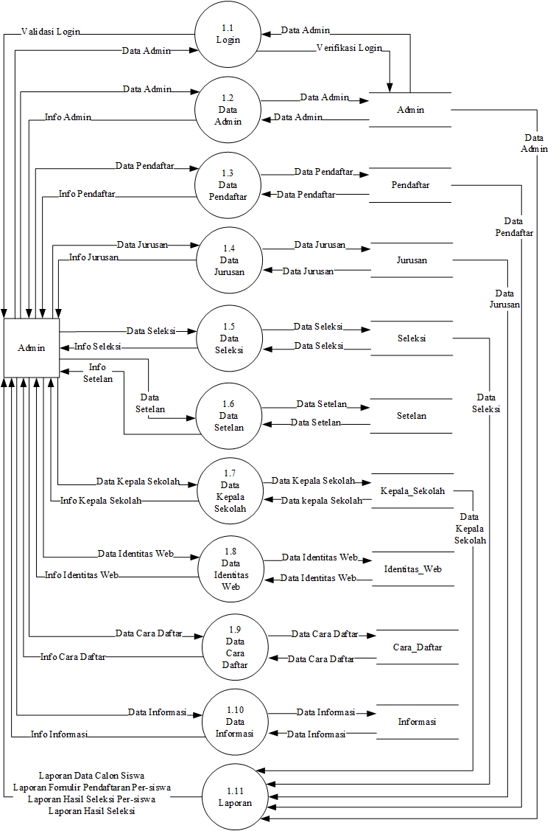
- Diagram Alir Data Level 2 Proses 1 Admin

Gambar 3 DAD Level 2 Proses 1 Admin

Gambar 3 merupakan Diagram Alir Data Level 2 Proses 1 Admin yang menjelaskan gambaran lebih detail dari proses 1 yang terdapat pada Diagram Alir Data Level 2.

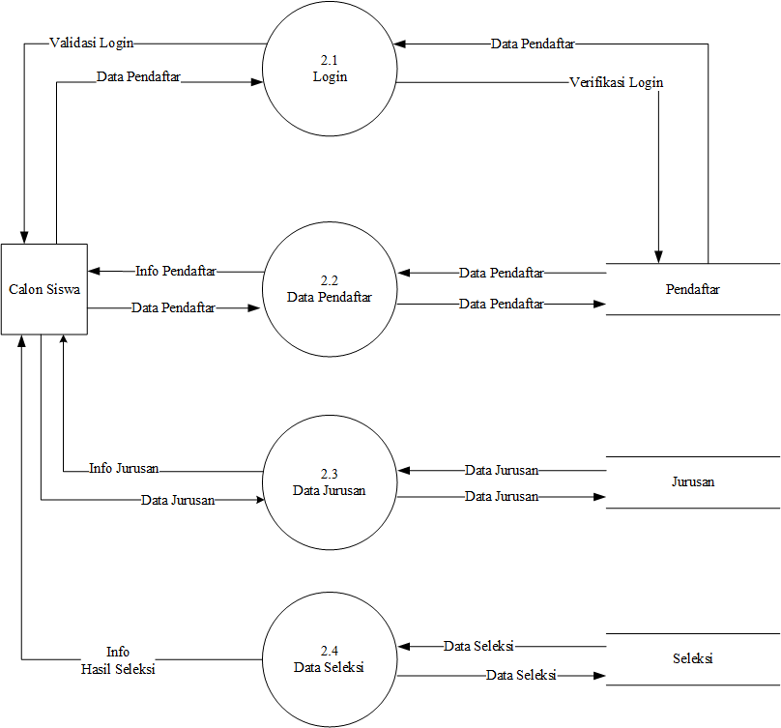
- Diagram Alir Data Level 2 Proses 2 Calon Siswa

Gambar 4 DAD Level 2 Proses 2 Calon Siswa

Gambar 4 merupakan Diagram Alir Data Level 2 Proses 2 Calon Siswa yang menjelaskan gambaran dari proses 2 yang terdapat pada Diagram Alir Data Level 2 Didalam diagram ini dijelaskan tahap proses calon siswa.

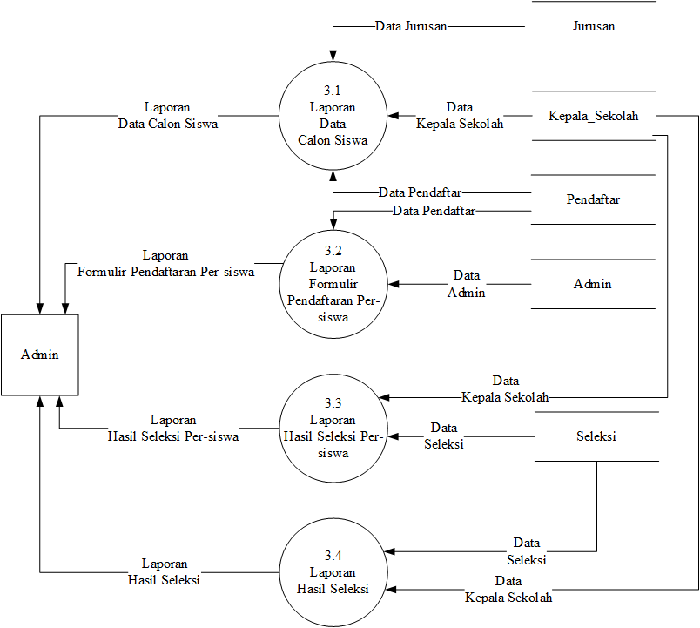
- Diagram Alir Data Level 3 Laporan

Gambar 5 DAD Level 3 Laporan

Gambar 5 merupakan Diagram Alir Data Level 3 Laporan yang menjelaskan gambaran dari proses 3 yang terdapat pada Diagram Alir Data Level 3 Simpanan data yang diolah sebagai laporan adalah simpanan data pendaftar, simpanan data jurusan, simpanan data kepala sekolah, simpanan data admin dan simpanan data seleksi.

4. HASIL DAN PEMBAHASAN
Langkah-langkah penyelesaian perhitungan penyeleksian calon siswa baru menggunakan FMADM dengan metode SAW adalah sebagai berikut:

- Menentukan alternatif A_{i}
Alternatif yang dimaksud adalah calon siswa yang akan mendaftar sebagai calon siswa di SMK Ibu Pawiyatan Tamansiswa. Nilai calon siswa dapat dilihat pada tabel 1.

Tabel 1 Nilai Calon Siswa
Simbol | Alternatif | Kriteria
 |  | Nilai  UN | Nilai  Tertulis | Nilai  Wawancara
A₁ | Calon Siswa 1 | 41,5 | 95 | 80
A₂ | Calon Siswa 2 | 46,125 | 60 | 95
A₃ | Calon Siswa 3 | 44,875 | 65 | 85
A₄ | Calon Siswa 4 | 51,125 | 70 | 75
A₅ | Calon Siswa 5 | 45,125 | 75 | 80

- Menentukan kriteria yang akan dijadikan acuan dalam pegambilan keputusan, yaitu C_{J.}
Adapun kriteria pengambilan keputusan adalah sebagai berikut :
      - C₁ = Nilai Ujian Nasional (UN)
      - C₂ = Nilai Tes Tertulis
      - C₃ = Nilai Tes Wawancara

- Memberikan nilai rating kecocokan setiap alternatif pada setiap kriteria.
Bobot kepentingan kriteria :
0 = Sangat Rendah
0,2 = Rendah
0,4 = Sedang
0,6 = Cukup
0,8 = Tinggi
1 = Sangat Tinggi

Dari masing-masing kriteria yang memiliki nilai dalam proses penyeleksian calon siswa baru, maka akan ditentukan suatu nilai yang menjadi dasar penilaiannya, yaitu :

        - Bobot Kriteria Nilai UN

Tabel 2 Bobot Kriteria Nilai UN
Nilai UN | Crips UN
UN ≤ 30 | 0
>30 UN ≤ 40 | 0.2
>40 UN ≤ 50 | 0.4
>50 UN ≤ 60 | 0.6
>60 UN ≤ 80 | 0.8
>80 | 1

        - Bobot Kriteria Nilai Tertulis

Tabel 3 Bobot Kriteria Nilai Tertulis
Nilai Tertulis | Crips Tertulis
UN ≤ 50 | 0
>50 UN ≤ 60 | 0.2
>60 UN ≤ 70 | 0.4
>70 UN ≤ 80 | 0.6
>80 UN ≤ 90 | 0.8
>90 | 1

        - Bobot Kriteria Nilai Wawancara

Tabel 4 Bobot Kriteria Nilai Wawancara
Nilai Wawancara | Crips Wawancara
UN ≤ 50 | 0
>50 UN ≤ 60 | 0.2
>60 UN ≤ 70 | 0.4
>70 UN ≤ 80 | 0.6
>80 UN ≤ 90 | 0.8
>90 | 1

- Menentukan bobot preferensi atau tingkat kepentingan (W) setiap kriteria.
$$Bobot (W)=\{\begin{matrix}0.2, & 0.3, & 0.5\end{matrix}\}$$

Tabel 5 Bobot Preferensi
Nama Kriteria | Nilai Bobot
Nilai UN | 0.2
Nilai Tertulis | 0.3
Nilai Wawancara | 0.5

- Membuat tabel rating kecocokan dari setiap alternatif pada setiap kriteria

Tabel 6 Nilai Calon Siswa Berdasarkan Bobot Kriteria
Simbol | Kriteria
 | Crips C₁ | Crips C₂ | Crips C₃
A₁ | 0.4 | 1 | 0.6
A₂ | 0.4 | 0.2 | 1
A₃ | 0.4 | 0.4 | 0.8
A₄ | 0.6 | 0.4 | 0.6
A₅ | 0.4 | 0.6 | 0.6

- Membuat matrik keputusan (X) yang dibentuk dari tabel rating kecocokan dari setiap alternatif pada setiap kriteria. Nilai X setiap alternatif (A_{i}) pada setiap kriteria (C_{j}) yang sudah ditentukan dimana i=1,2,…m dan j=1,2,…n.
$$X= \left[\begin{matrix}0.4 & 1 & 0.6 \\ 0.4 & 0.2 & 1 \\ \begin{matrix}0.4 \\ \begin{matrix}0.6 \\ 0.4\end{matrix}\end{matrix} & \begin{matrix}0.4 \\ \begin{matrix}0.4 \\ 0.6\end{matrix}\end{matrix} & \begin{matrix}0.8 \\ 0.6 \\ 0.6\end{matrix}\end{matrix}\right]$$

- Melakukan normalisasi matriks keputusan dengan cara menghitung nilai rating kinerja ternormalisasi (R_{ij}) dari alternative A_{i} pada kriteria C_{J.}

        - A₁ (Calon Siswa 1)
$\begin{matrix}\begin{matrix}R_{11} & =\end{matrix} & \begin{matrix}\begin{matrix}\frac{0.4}{maxi\left(0.4 , 0.4 , 0.4 , 0.6 , 0.4\right)} & \begin{matrix}= & \begin{matrix}\frac{0.4}{0.6} & \begin{matrix}= & 0.67\end{matrix}\end{matrix}\end{matrix}\end{matrix}\end{matrix}\end{matrix}$
$\begin{matrix}\begin{matrix}R_{12} & =\end{matrix} & \begin{matrix}\begin{matrix}\frac{1}{maxi\left(1 , 0.2 , 0.4 , 0.4 , 0.6\right)} & \begin{matrix}= & \begin{matrix} \frac{1}{1} & \begin{matrix} = & 1\end{matrix}\end{matrix}\end{matrix}\end{matrix}\end{matrix}\end{matrix}$
$\begin{matrix}\begin{matrix}R_{13} & =\end{matrix} & \begin{matrix}\begin{matrix}\frac{0.6}{maxi\left(0.6 , 1 , 0.8 , 0.6 , 0.6\right)} & \begin{matrix} = & \begin{matrix}\frac{0.6}{1} & \begin{matrix}= & 0.6\end{matrix}\end{matrix}\end{matrix}\end{matrix}\end{matrix}\end{matrix}$

        - A₂ (Calon Siswa 2)

$\begin{matrix}\begin{matrix}R_{21} & =\end{matrix} & \begin{matrix}\begin{matrix}\frac{0.4}{maxi\left(0.4 , 0.4 , 0.4 , 0.6 , 0.4\right)} & \begin{matrix}= & \begin{matrix}\frac{0.4}{0.6} & \begin{matrix}= & 0.67\end{matrix}\end{matrix}\end{matrix}\end{matrix}\end{matrix}\end{matrix}$
$\begin{matrix}\begin{matrix}R_{22} & =\end{matrix} & \begin{matrix}\begin{matrix}\frac{0.2}{maxi\left(1 , 0.2 , 0.4 , 0.4 , 0.6\right)} & \begin{matrix}= & \begin{matrix} \frac{0.2}{1} & \begin{matrix} = & 0.2\end{matrix}\end{matrix}\end{matrix}\end{matrix}\end{matrix}\end{matrix}$
$\begin{matrix}\begin{matrix}R_{23} & =\end{matrix} & \begin{matrix}\begin{matrix}\frac{1}{maxi\left(0.6 , 1 , 0.8 , 0.6 , 0.6\right)} & \begin{matrix}= & \begin{matrix}\frac{1}{1} & \begin{matrix} = & 1\end{matrix}\end{matrix}\end{matrix}\end{matrix}\end{matrix}\end{matrix}$

        - A₃ (Calon Siswa 3)

$\begin{matrix}\begin{matrix}R_{31} & =\end{matrix} & \begin{matrix}\begin{matrix}\frac{0.4}{maxi\left(0.4 , 0.4 , 0.4 , 0.6 , 0.4\right)} & \begin{matrix}= & \begin{matrix}\frac{0.4}{0.6} & \begin{matrix}= & 0.67\end{matrix}\end{matrix}\end{matrix}\end{matrix}\end{matrix}\end{matrix}$
$\begin{matrix}\begin{matrix}R_{32} & =\end{matrix} & \begin{matrix}\begin{matrix}\frac{0.4}{maxi\left(1 , 0.2 , 0.4 , 0.4 , 0.6\right)} & \begin{matrix}= & \begin{matrix} \frac{0.4}{1} & \begin{matrix} = & 0.4\end{matrix}\end{matrix}\end{matrix}\end{matrix}\end{matrix}\end{matrix}$
$\begin{matrix}\begin{matrix}R_{33} & =\end{matrix} & \begin{matrix}\begin{matrix}\frac{0.8}{maxi\left(0.6 , 1 , 0.8 , 0.6 , 0.6\right)} & \begin{matrix}= & \begin{matrix}\frac{0.8}{1} & \begin{matrix} = & 0.8\end{matrix}\end{matrix}\end{matrix}\end{matrix}\end{matrix}\end{matrix}$

      - A₄ (Calon Siswa 4)
$\begin{matrix}\begin{matrix}R_{41} & =\end{matrix} & \begin{matrix}\begin{matrix}\frac{0.6}{maxi\left(0.4 , 0.4 , 0.4 , 0.6 , 0.4\right)} & \begin{matrix}= & \begin{matrix}\frac{0.6}{0.6} & \begin{matrix}= & 1\end{matrix}\end{matrix}\end{matrix}\end{matrix}\end{matrix}\end{matrix}$
$\begin{matrix}\begin{matrix}R_{42} & =\end{matrix} & \begin{matrix}\begin{matrix}\frac{0.4}{maxi\left(1 , 0.2 , 0.4 , 0.4 , 0.6\right)} & \begin{matrix}= & \begin{matrix} \frac{0.4}{1} & \begin{matrix} = & 0.4\end{matrix}\end{matrix}\end{matrix}\end{matrix}\end{matrix}\end{matrix}$
$\begin{matrix}\begin{matrix}R_{43} & =\end{matrix} & \begin{matrix}\begin{matrix}\frac{0.6}{maxi\left(0.6 , 1 , 0.8 , 0.6 , 0.6\right)} & \begin{matrix}= & \begin{matrix}\frac{0.6}{1} & \begin{matrix} = & 0.6\end{matrix}\end{matrix}\end{matrix}\end{matrix}\end{matrix}\end{matrix}$

      - A₅ (Calon Siswa 5)
$\begin{matrix}\begin{matrix}R_{51} & =\end{matrix} & \begin{matrix}\begin{matrix}\frac{0.4}{maxi\left(0.4 , 0.4 , 0.4 , 0.6 , 0.4\right)} & \begin{matrix}= & \begin{matrix}\frac{0.4}{0.6} & \begin{matrix}= & 0.67\end{matrix}\end{matrix}\end{matrix}\end{matrix}\end{matrix}\end{matrix}$
$\begin{matrix}\begin{matrix}R_{52} & =\end{matrix} & \begin{matrix}\begin{matrix}\frac{0.6}{maxi\left(1 , 0.2 , 0.4 , 0.4 , 0.6\right)} & \begin{matrix}= & \begin{matrix} \frac{0.6}{1} & \begin{matrix} = & 0.6\end{matrix}\end{matrix}\end{matrix}\end{matrix}\end{matrix}\end{matrix}$
$\begin{matrix}\begin{matrix}R_{53} & =\end{matrix} & \begin{matrix}\begin{matrix}\frac{0.6}{maxi\left(0.6 , 1 , 0.8 , 0.6 , 0.6\right)} & \begin{matrix} = & \begin{matrix}\frac{0.6}{1} & \begin{matrix}= & 0.6\end{matrix}\end{matrix}\end{matrix}\end{matrix}\end{matrix}\end{matrix}$

- Hasil dari rating kinerja ternormalisai (R_{ij}) membentuk matriks ternormalisasi (R)
$$R= \left[\begin{matrix}0.67 & 1 & 0.6 \\ 0.67 & 0.2 & 1 \\ \begin{matrix}0.67 \\ \begin{matrix}1 \\ 0.67\end{matrix}\end{matrix} & \begin{matrix}0.4 \\ \begin{matrix}0.4 \\ 0.6\end{matrix}\end{matrix} & \begin{matrix}0.8 \\ 0.6 \\ 0.6\end{matrix}\end{matrix}\right]$$

- Hasil akhir nilai preferensi (V_{i}) diperoleh dari penjumlahan dari perkalian elemen baris matriks ternormalisasi (R) dengan bobot preferensi (W) yang bersesuaian elemen kolom matriks (W).
$$\begin{matrix}V_{i} & = & \sum_{j=1}^{n}{R_{ij}} & W_{j}\end{matrix}$$

V₁ = ((0.67 x 0.2) + (1 x 0.3) + (0.6 x 0.5)) = 0.73
V₂ = ((0.67 x 0.2) + (0.2 x 0.2) + (1 x 0.5)) = 0.69
V₃ = ((0.67 x 0.2) + (0.4 x 0.3) + (0.8 x 0.5)) = 0.65
V₄ = ((1 x 0.2) + (0.4 x 0.3) + (0.6 x 0.5)) = 0.62
V₅ = ((0.67 x 0.2) + (0.6 x 0.3) + (0.6 x 0.5)) = 0.61

Hasil perhitungan akhir V_{i} yang lebih paling besar dijadikan acuan proses perangkingan berdasarkan nilai akhir yang berguna mementukan alternatif terbaik yaitu calon siswa yang diterima. Jika kuota yang diterima adalah 3, maka yang calon siswa yang diterima adalah V₁,V₂,V₃.

Berikut ini merupakan hasil implementasi sistem pendukung keputusan penyeleksian calon siswa baru menggunakan FMADM dengan metode SAW yang dibangun sebagai berikut:

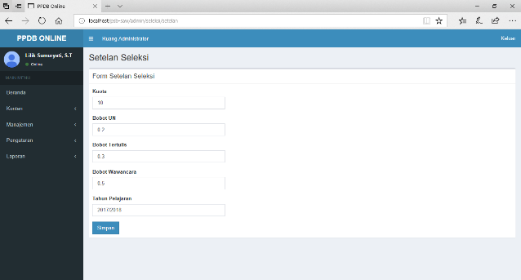
- Form Setelan Seleksi

Gambar 6 Form Setelan Seleksi

Gambar 6 merupakan halaman yang harus diakses pertama kali oleh admin sebelum memulai PPDB secara online, dihalaman ini admin akan mengatur jumlah kuota siswa diterima, bobot kriteria nilai calon siswa dan tahun pelajaran.

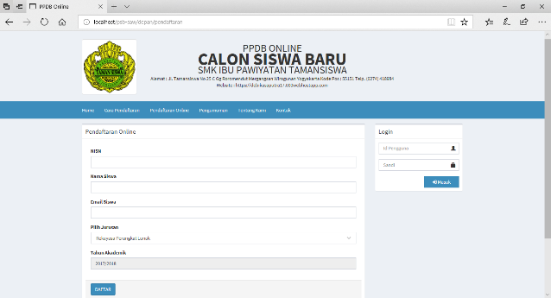
- Form Pendaftaran Online

Gambar 7 Form Pendaftaran Online

Gambar 7 merupakan halaman pendaftaran calon siswa yang akan mendaftar guna mendapatkan akses untuk melakukan proses pendaftaran, dengan cara menginputkan data di form blanko pendaftaran lalu klik daftar maka calon siswa akan memperoleh username dan password.

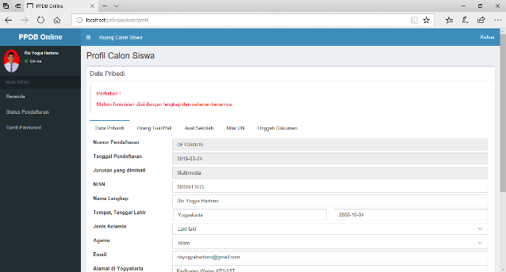
- Form Ruang Profil Calon Siswa

Gambar 8 Form Ruang Profil Calon Siswa

Gambar 8 merupakan halaman status pendaftaran lengkapi profil calon siswa diruang calon siswa, halaman ini bisa diakses oleh calon siswa apabila sudah mendapatkan username dan password selanjutnya melakukan login. Calon siswa akan melengkapi semua data kelengkapan diri di halaman ini.

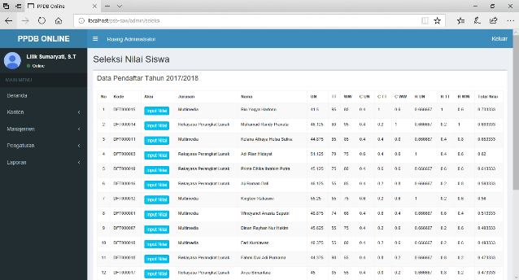
- Form Ruang Perhitungan Nilai

Gambar 9 Form Perhitungan Nilai

Gambar 9 merupakan halaman perhitungan nilai diruang admin yang digunakan untuk menginputkan dan menghitung nilai dengan menggunakan FMADM dengan metode SAW. Nilai yang hitung adalah nilai rata-rata UN, nilai tes tertulis dan nilai tes wawancara. Nilai akhir dari dari perhitungan ini dijadikan acuan untuk menentukan calon siswa diterima berdasarkan nilai tertinggi sampai terendah.

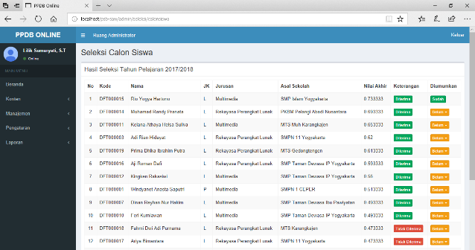
- Form Pengumaman Hasil Seleksi

Gambar 10 Form Pengumuman Hasil Seleksi

Gambar 10 merupakan halaman manajemen seleksi calon siswa diruang admin yang digunakan untuk mengatur pengumuman hasil seleksi dan melihat nilai akhir calon siswa dari nilai tertinggi sampai nilai terendah serta siswa yang diterima berdasarkan kuota diterima.

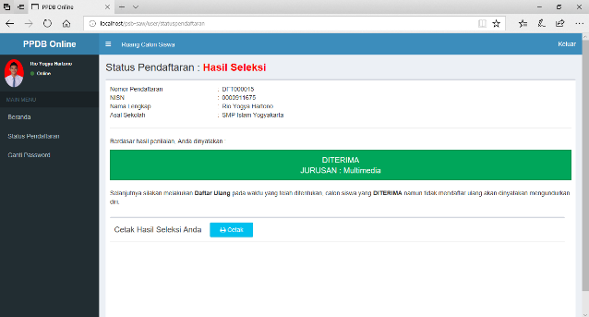
- Form Ruang Calon Siswa Pengumuman

Gambar 11 Form Ruang Calon Siswa Pengumuman

Gambar 11 merupakan halaman yang memberikan informasi hasil seleksi kepada calon siswa bahwa calon siswa yang diterima ataupun tidak diterima di SMK Ibu Pawiyatan Tamansiswa.

5. PENUTUP
5.1. Kesimpulan
Berdasarkan hasil penelitian yang telah dilakukan, dapat diambil kesimpulan sebagai berikut: sistem ini memberikan kemudahan bagi panitia PPDB untuk menyeleksi calon siswa yang diterima berdasarkan kriteria yang telah ditentukan. Serta dapat merangking siswa dari nilai tertinggi sampai nilai terendah menggunakan FMADM dengan metode SAW sehingga akan lebih menghemat waktu dan biaya serta mengefisienkan sumber daya yang ada di SMK Ibu Pawiyatan Tamansiswa.

  - Saran
Adapun saran yang dapat disampaikan adalah sebagai berikut :
- Dalam penelitian selanjutnya, peneliti menganjurkan sistem ini bisa berjalan di sistem operasi android.
- Sistem Dalam penelitian selanjutnya, peneliti menganjurkan untuk memberi tanda atau notifikasi kepada pendaftar ketika status pendaftaran berubah.

Daftar pustaka
- Ahmar, A.S., (2013), Modifikasi Template CMS Lokomedia, Yogyakarta: Garudhawaca.
- Fathansyah, (2012), Basis Data, Revisi Bandung: Informatika Bandung.
- Kusumadewi, S., Hartati, S., Harjoko, A. and Wardoyo, R., (2006), FUZZY MULTI-ATTRIBUTE DECISION MAKIN (FUZZY MADM), Pertama Yogyakarta: GRAHA ILMU.
- Peranginangin, K., (2006), Aplikasi WEB dengan PHP dan MySQL, A. H. Triyuliana, Ed. Yogyakarta: Andi Offset.
- Perdani, E.W., Suryanto, A., P, R.D.M. and Sukamta, S., (2014), SISTEM PENDUKUNG KEPUTUSAN PENERIMAAN SISWA BARU DENGAN METODE SIMPLE ADDITIVE WEIGHTING ( SAW ), Edu Komputika Journal, 1(1), 34–39.
- Setiawan, A., (2017), Implementasi Metode SAW Dalam Penerimaan Siswa Baru Pada Sma Negeri 16 Medan, Jurnal Riset Sistem Informasi Dan Teknik Informatika, 2(1).
- Sukamto, R.A. and Salahuddin, M., (2014), Rekayasa Perangkat Lunak Terstruktur dan Berorientasi Objek, Kedua Bandung: Informatika Bandung.
- Tegal, S.Y.M.I., (2016), Perancangan Sistem Pendukung Keputusan Seleksi Penerimaan Pegawai Menggunakan Metode SAW pada PDAM Tirta Dharma Tegal, Citec Journal, 3(2).
- Turban, E., Aronson, J.E. and Liang, T.P., (2005), Decision Support System and Intellegent Systems (Sistem Pendukung Keputusan dan Sistem Cerdas), Yogyakarta: Andi.
- Yanto, R., (2016), Manajemen Basis Data menggunakan MySQL, Yogyakarta: Deepublish.

